# I2C总线通讯协议

## 1. I2C总线简介

I2C是Inter-Integrated Circuit的简称，读作：I-squared-C。由飞利浦公司于1980年代提出，为了让主板、嵌入式系统或手机用以连接低速周边外部设备而发展。

**主要用途**：SOC和周边外设间的通信（如：EEPROM，电容触摸芯片，各种Sensor等）。

总线网站：<https://www.i2c-bus.org/>

官方协议文档：<https://www.i2c-bus.org/specification/>

**可参考《计算机原理与设计—— Verilog HDL版.pdf》第15章**

**Nexy4DDR开发板手册I2C接口介绍**

### 1.1 物理接口

I2C总线只使用两条双向漏极开路的信号线（串行数据线：SDA，及串行时钟线：SCL），并利用电阻上拉。I2C总线仅仅使用SCL、SDA两根信号线，就实现了设备间的数据交互，极大地简化了对硬件资源和PCB板布线空间的占用。I2C总线广泛应用在EEPROM、实时时钟、LCD、及其他芯片的接口。I2C允许相当大的工作电压范围，典型的电压基准为：+3.3V或+5V。

**SCL（Serial Clock）**：串行时钟线，传输CLK信号，一般是主设备向从设备提供

**SDA（Serial Data）**：串行数据线，传输通信数据

I2C总线接口内部结构如下图所示：

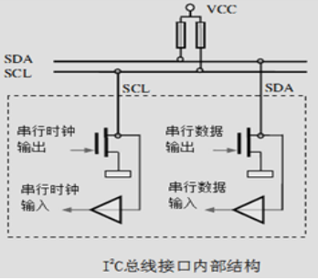

I2C使用一个7bit的设备地址，一组总线最多和112个节点通信。最大通信数量受限于地址空间及400pF的总线电容。

常见的I2C总线以传输速率的不同分为不同的模式：标准模式（100Kbit/s）、低速模式（10Kbit/s）、快速模式（400Kbit/s）、高速模式（3.4Mbit/s），时钟频率可以被下降到零，即暂停通信。

该总线是一种多主控总线，即可以在总线上放置多个主设备节点，在停止位（P）发出后，即通讯结束后，主设备节点可以成为从设备节点。

**主设备节点**：产生时钟并发起通信的设备节点

**从设备节点**：接收时钟并响应主设备节点寻址的设备节点

1）I2C通信双方地位不对等，通信由主设备发起，并主导传输过程，从设备按I2C协议接收主设备发送的数据，并及时给出响应。

2）主设备、从设备由通信双方决定（I2C协议本身无规定），既能当主设备，也能当从设备（需要软件进行配置）。

3）主设备负责调度总线，决定某一时刻和哪个从设备通信。同一时刻，I2C总线上只能有一对主设备、从设备通信。

4）每个I2C从设备在I2C总线通讯中有一个I2C从设备地址，该地址唯一，是从设备的固有属性，通信中主设备通过从设备地址来找到从设备。

I2C总线多主设备结构如下图所示：

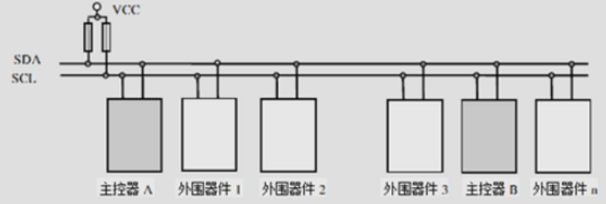

### 1.2 通讯特征

串行、同步、非差分、低速率。

1）串行通信，所有的数据以位为单位在SDA线上串行传输

2）同步通信，即双方工作在同一个时钟下，一般是通信的A方通过一根CLK信号线，将A设备的时钟传输到B设备，B设备在A设备传输的时钟下工作。同步通信的特征是：通信线中有CLK。

3）非差分，I2C通信速率不高，且通信距离近，使用电平信号通信。

4）低速率，I2C一般是同一个板子上的两个IC芯片间通信，数据量不大，速率低。速率：几百KHz，速率可能不同，不能超过IC的最高速率。

### 1.3 I2C总线状态

I2C总线上有两种状态：

空闲态：没有设备发生通信。

忙态：其中一个从设备和主设备通信，I2C总线被占用，其他从设备处于等待状态。

## 2. I2C总线通信协议

时序：在通信中时序是通信线上按时间顺序发生的电平变化，及这些电平变化对通信的意义。

每个通信周期都由一个起始位开始通信，由一个结束位结束通信，中间部分是传递的数据。

每个通信周期，主设备会先发8位的从设备地址（从设备地址由高7位的实际从设备地址和低1位的读/写标志位组成），主设备以广播的形式发送从设备地址，I2C总线上的所有从设备收到地址后，判断从设备地址是否匹配，不匹配的从设备继续等待，匹配的设备发出一个应答信号。

同一时刻，主设备、从设备只能有一个设备发送数据。

### 2.1 起始位和结束位

I2C总线通讯由起始位开始通讯，由结束位停止通讯，并释放I2C总线。起始位和结束位都由主设备发出。

**起始位（S）**：在SCL为高电平时，SDA由高电平变为低电平

**结束位（P）**：在SCL为高电平时，SDA由低电平变为高电平

如下图所示：

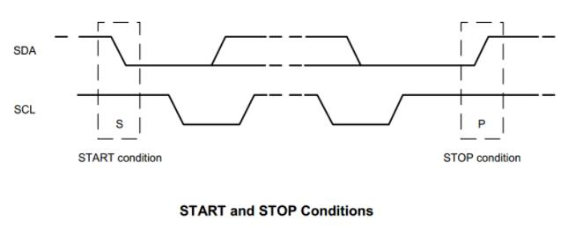

### 2.2 数据格式与应答

I2C数据以字节（即8bits）为单位传输，每个字节传输完后都会有一个ACK应答信号。应答信号的时钟是由主设备产生的。

**应答（ACK）**：拉低SDA线，并在SCL为高电平期间保持SDA线为低电平

**非应答（NOACK）**：不要拉低SDA线（此时SDA线为高电平），并在SCL为高电平期间保持SDA线为高电平

在传输期间，如果从设备来不及处理主设备发送的数据，从设备会保持SCL线为低电平，强迫主设备等待从设备释放SCL线，直到从设备处理完后，释放SCL线，接着进行数据传输。

如下图所示：

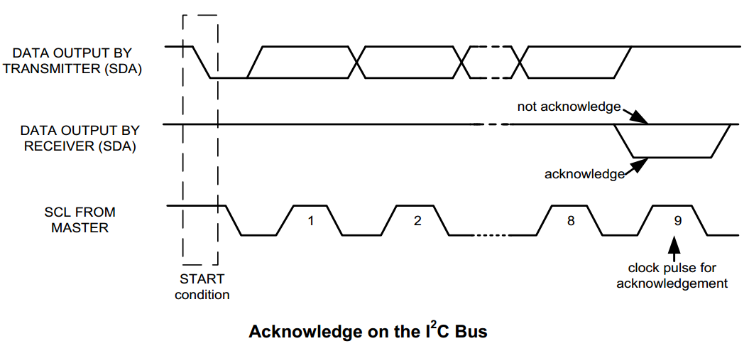

### 2.3 数据传输通讯

**1）写数据**

开始数据传输后，先发送一个起始位（S），主设备发送一个地址数据（由7bit的从设备地址，和最低位的写标志位组成的8bit字节数据，该读写标志位决定数据的传输方向），然后，主设备释放SDA线，并等待从设备的应答信号（ACK）。每一个字节数据的传输都要跟一个应答信号位。数据传输以停止位（P）结束，并且释放I2C总线。

**2）读数据**

开始通讯时，主设备先发送一个起始信号（S），主设备发送一个地址数据（由7bit的从设备地址，和最低位的写标志位组成的8bit字节数据），然后，主设备释放SDA线，并等待从设备的应答信号（ACK），从设备应答主设备后，主设备再发送要读取的寄存器地址，从设备应答主设备（ACK），主设备再次发送起始信号（Sr），主设备发送设备地址（包含读标志），从设备应答主设备，并将该寄存器的值发送给主设备；

**读取单字节数据**：

主设备要读取的数据，如果是只有一个字节的数值，就要结束应答，主设备要先发送一个非应答信号（NOACK），再发送结束信号（P）；

**读取多字节数据**：

主设备要读取的数据，如果是大于一个字节的多个数据，就发送ACK应答信号（ACK），而不是非应答信号（NOACK），然后主设备再次接收从设备发送的数据，依次类推，直到主设备读取的数值是最后一个字节数据后，需要主设备给从设备发送非应答信号（NOACK），再发送结束信号（P），结束I2C通讯，并释放I2C总线。

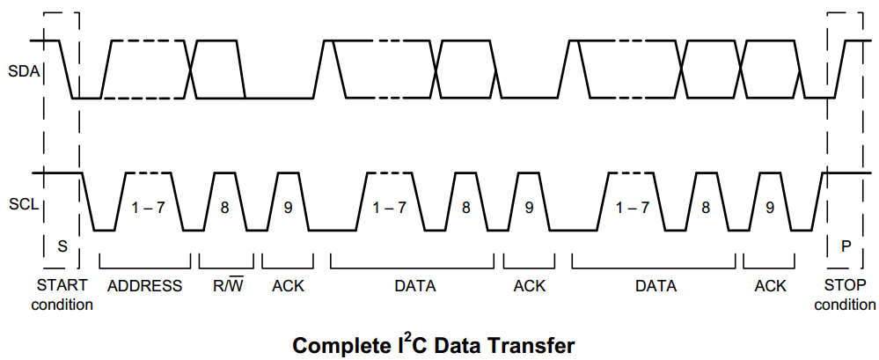

注意：所有的数据传输过程中，SDA线的电平变化必须在SCL为低电平时进行，SDA线的电平在SCL线为高电平时要保持稳定不变。如下图所示：

